Инструкция по добавлению двух и более ветеринарных препаратов при регистрации ветеринарно-профилактического задания после доработок 3 квартала 2023 года
После создания задания сначала необходимо выбрать мероприятие. Затем добавить заболевание (заболевания) и сохранить задание.
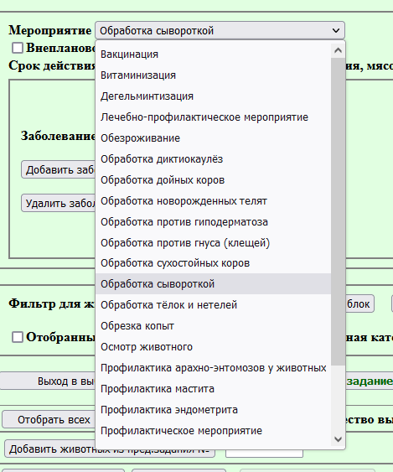
После выбора мероприятия и заболевания и сохранения задания можно перейти к выбору препаратов/вакцин:
Если после сохранения задания надо изменить список препаратов/вакцин, используйте кнопку «Сохр./Редакт. Параметры»
и далее становится доступной кнопка «Редактировать препараты (вакцины)».

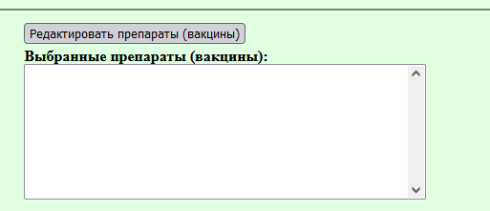
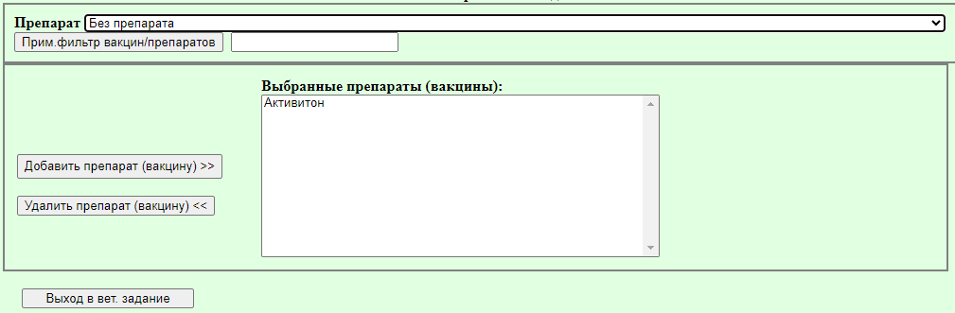
В зависимости от выбранного мероприятия в списке будут доступны либо препараты, либо вакцины. В случае необходимости можно применить фильтр препаратов/вакцин. Необходимые препараты (вакцины) добавляются по кнопке «Добавить», после выбора всех нужных препаратов (вакцин) необходимо нажать кнопку «Выход в вет. задание», чтобы вернуться назад в задание.
Далее, как и раньше, продолжаем работать с заданием, отбираем животных, устанавливаем необходимые результаты.

